Marketing

Man/vrouw: man



Single/partner: single, zijn vrouw heeft hem verlaten.

Nationaliteit: Nederlands



Leeftijd: 67

Uiterlijk: best harig en niet super verzorgd hij heeft ook heel veel vogels dus ze zitten vaak op hem en leven in zijn baard en hoed.

Opleiding: dieren verzorger

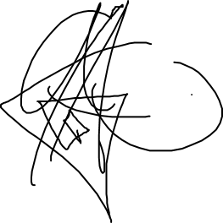

Hobby: het verzorgen en kijken naar dieren

Woonsituatie: klein appartement in Amsterdam

Mediagebruik: gebruikt geen online media